Desarrollo de un Sistema de Gestión de Ventas e Inventario para Bodegón
Nombre: Aaron David Godoy Villalobos
C.I: 31.536.417

CIERRE DE PROYECTO

Los logros que pude alcanzar este fue como tal de mis primeras ideas que pude mantener desde un inicio y poder culminarlo gracias a Dios de manera exitosa poco a poco se pudo hacer realidad mi idea de un sistema que cualquiera cliente pueda utilizar de manera rápida y sin poder confundirse como llega a pasar como con otros sistemas que llegue a ver, una presentación con todas las opciones a la facilidad tanto del gerente como del trabajador a quien se le encargue.

Alguno de los problemas que se me presentaron que llegaron a retrasarme es principalmente el tema de la electricidad ,pero si nos vamos a temas técnicos seria la estructura ya que no quería que fuera algo extravagante para el ojo de quien se le ofrezca ,otra cosa fue cosa que el sistema al agotar ciertos productos no me lanzaba al aviso de que el stock estaba por agotarse , creo que para terminar un detalle mínimo fue colocar un botón de cierre de sesión antes para cerrar había que hacerlo directamente desde la ventana .

Estado final del proyecto

Presentación al iniciar

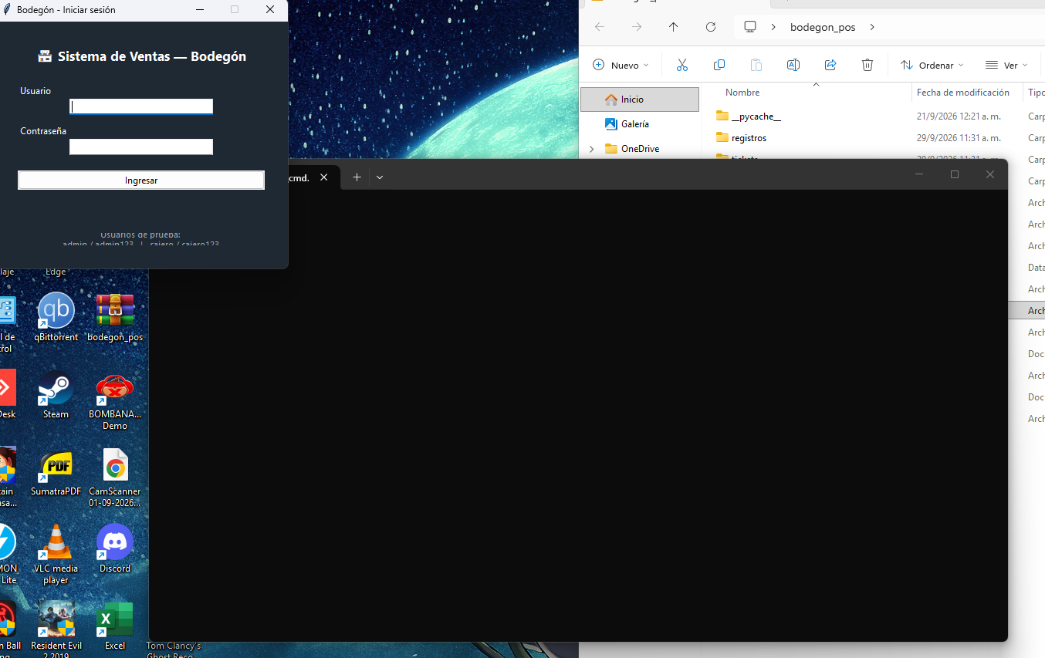

Entrada como administrador

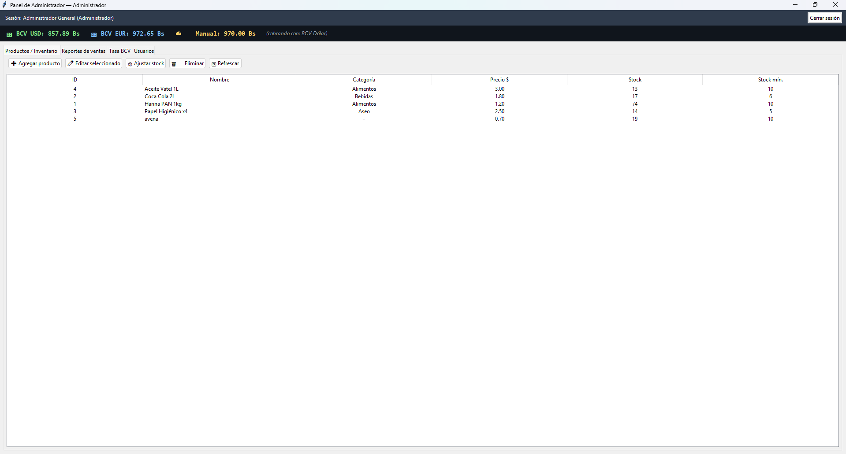

Entrada como cajero

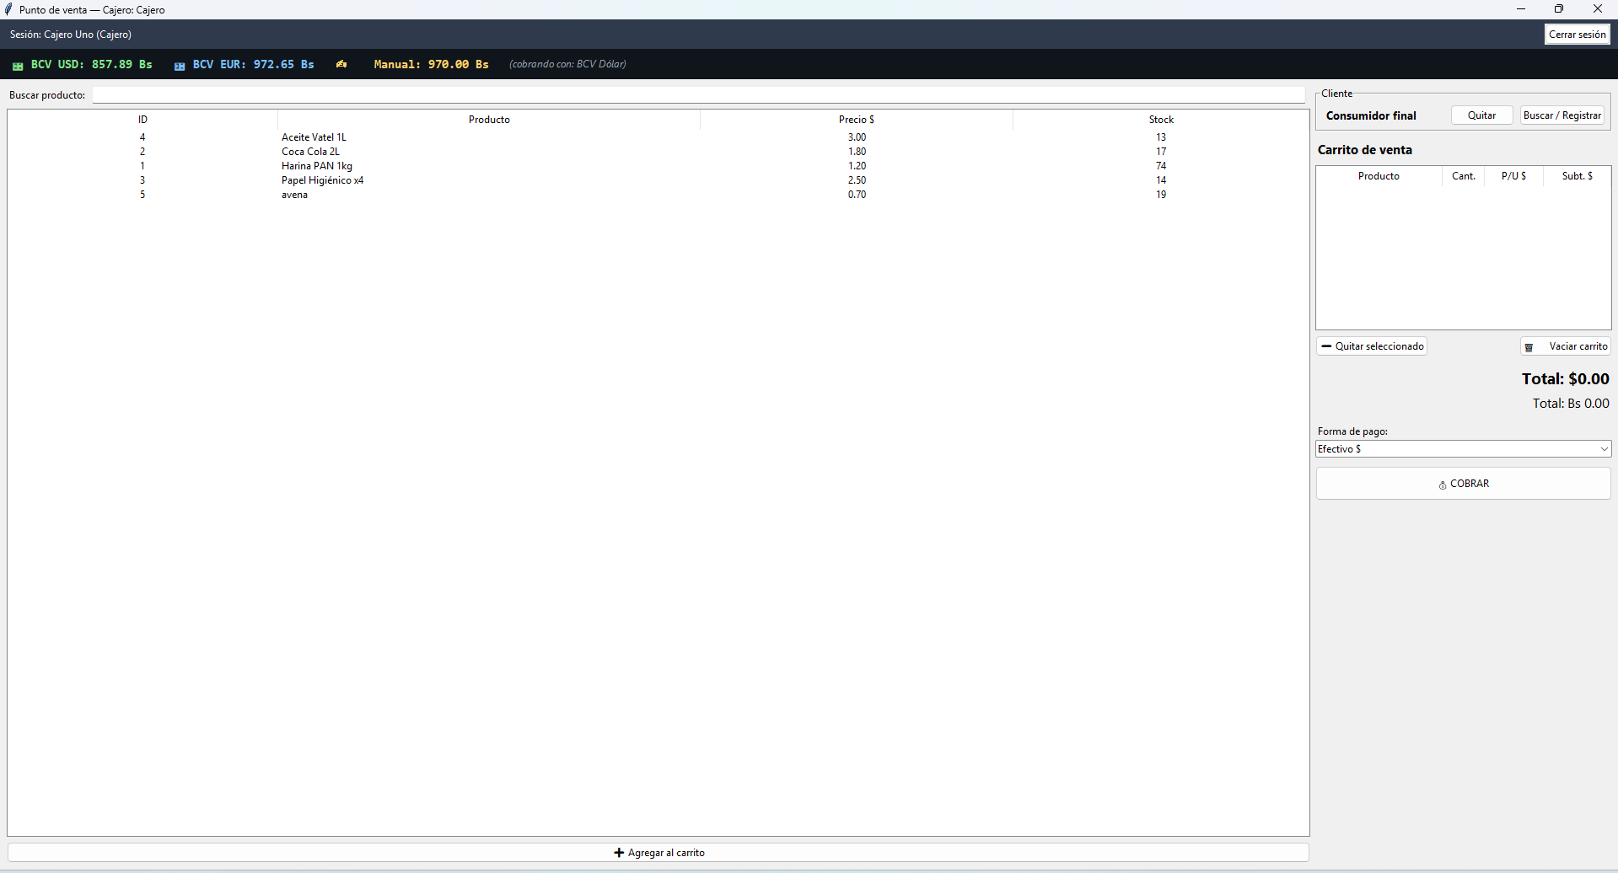

RECOMENDACIONES PARA LA FUTURA ACTUALIZACION
Una recomendación para la futura actualización del sistema es poder realizar una verificación de pago móvil si se llegan a realizar, poder mejorar el diseño de las facturas, poder imprimir las mismas facturas para los clientes, poder hacer la actualización de la taza del día de manera automática estando conectado a internet y por último crear un loco para el sistema eso le daría un mejor detalle estético.

PRODECIMIENTO DE EJECUCION

Primero se debe instalar el sistema que se le debe instalar el Python de ante mano si no, el sistema no se podrá instalar, luego de usas el instalador se mostrara el usuario y contraseña son diferentes tanto para el administrador como para el cajero.
CAJERO:
Usuario: cajero
Contraseña: cajero123

ADMINISTRADOR
Usuario: admin
Contraseña: admin123

Mantenimiento Futuro y Evolución del Sistema

Con el propósito de garantizar la continuidad operativa, estabilidad y escalabilidad del Sistema de Ventas para Bodegón, se plantea un plan de mantenimiento dividido en tres ejes fundamentales:

Mantenimiento Correctivo: Se mantendrá un esquema de revisión periódica mediante la consulta de registros de eventos (logs) con el fin de identificar y solventar de manera oportuna eventuales inconsistencias en los registros de ventas o fallas de validación en la interfaz de usuario.

Mantenimiento Adaptativo: El sistema requerirá revisiones periódicas para actualizar sus componentes base y bibliotecas. Asimismo, se contempla la adaptación continua del módulo de tasa de cambio automatizada para responder a posibles modificaciones en las fuentes de datos o cambios normativos en el esquema monetario/fiscal.

Mantenimiento Perfectivo y Evolución: A medida que la cantidad de datos incremente, se implementarán rutinas de optimización en las consultas de la base de datos y tareas automáticas de copia de seguridad (backup). De igual forma, se deja abierta la posibilidad de incorporar nuevas características, tales como la emisión automatizada de reportes gráficos de ganancias y la integración nativa con dispositivos de punto de venta (como impresoras fiscales y lectores de barras).

La conclusión que me gustaría agregar es que fue un reto bastante agradable de afrontar ya que tuve que adaptarme para poder llegar al objetivo final tuve orientación que me ayudo bastante, ayuda de mi tío que siempre le estoy agradecido es un gran programador y mis aspiración es poder llegar a ser tan bueno como el , también gracias a usted profesora desde comencé la carrera usted a sido de las personas que mas he aprendido así que nuevamente se lo agradezco. Para terminar, espero poder seguir mejorando mis conocimientos y llegar a mejorar mi proyecto y hacer muchos mas que me lleven a superarme.

